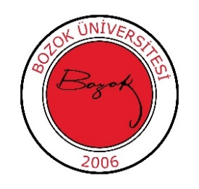 T.C.

YOZGAT BOZOK ÜNİVERSİTESİ

Fen-Edebiyat Fakültesi

Arkeoloji Bölümü

2024-2025 Eğitim-Öğretim Yılı Bahar Yarıyılı

Vize Sınav Programı

|  |  |  |  |  |
| --- | --- | --- | --- | --- |
| **Dersin Kodu ve Adı** | **Sınav Tarihi** | **Sınav Saati** | **Sınav Yeri** | **Sorumlu Öğretim Elemanı** |
| TDI002 Türk Dili II | 11.04.2025 Cuma | 13:30 |  | Öğr. Gör. Mehmet Ali KİRAZ |
| YDL002 Yabancı Dil II (İngilizce) | 11.04.2025 Cuma | 13:30 |  | Öğr. Gör. M. Cihat BASATOĞRUL |
| ATA002 Atatürk İlkeleri ve İnkılap Tarihi II | 11.04.2025 Cuma | 13:30 |  | Öğr. Gör. Dr. Döndü Sena GÖNDÜRÜ |
| ARK 125 Mitoloji | 08.04.2025 Salı | 11:00 | B-102 | Doç. Dr. Hacer SANCAKTAR |
| ARK 124 Arkaik Heykel | 08.04.2025 Salı | 13:00 | B-102 | Dr. Öğr. Üyesi Özge ALTUN |
| ARK123 Seramik Sanatına Giriş | 09.04.2025 Çarşamba | 11:00 | B-102 | Dr. Öğr. Üyesi Özge ALTUN |
| ARK 122 Ön Asya Kültür Tarihi I | 09.04.2025 Çarşamba | 13:00 | B-102 | Dr. Öğr. Üyesi S. ALTUN |
| KAR001 Kariyer Planlama | 10.04.2025 Perşembe | 11:00 | B-102 | Dr. Öğr. Üyesi Savaş ALTUN |
| ARK121 Türkiye Prehistoryası | 10.04.2025 Perşembe | 13:00 | B-102 | Doç. Dr. Serkan ERDOĞAN |
| ADSL-013 Eski Önasya'da Mitoloji ve İkonografi-1 | 07.04.2025 Pazartesi | 09:00 | B-102 | Doç. Dr. Serkan ERDOĞAN |